22.03.2022р. Розвиток мовлення
Тема: складання речень з узагальнюючими словами.
Мета:
Навчальна: ознайомити гуртківців з узагальнюючими словами, навчити знаходити узагальнюючі слова у реченні.
Розвивальна: розвивати логічне мислення, пам'ять, вміння висловлювати власну думку.
Виховна: виховувати бережливе ставлення до природи, шанобливе ставлення до рідної мови.
Тривалість : 6 год.
Місце проведення: Viber
Хід заняття:
1.Робота в зошиті «Каліграфічні прописи» - ст.52-53.
2.Робота в зошиті в косу лінійку.
д/з від 15.03.2022
1-П 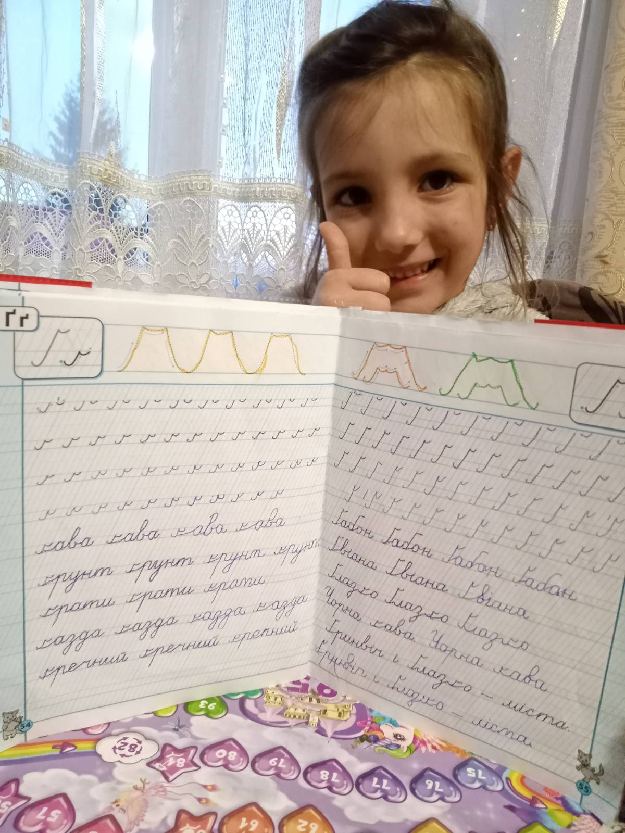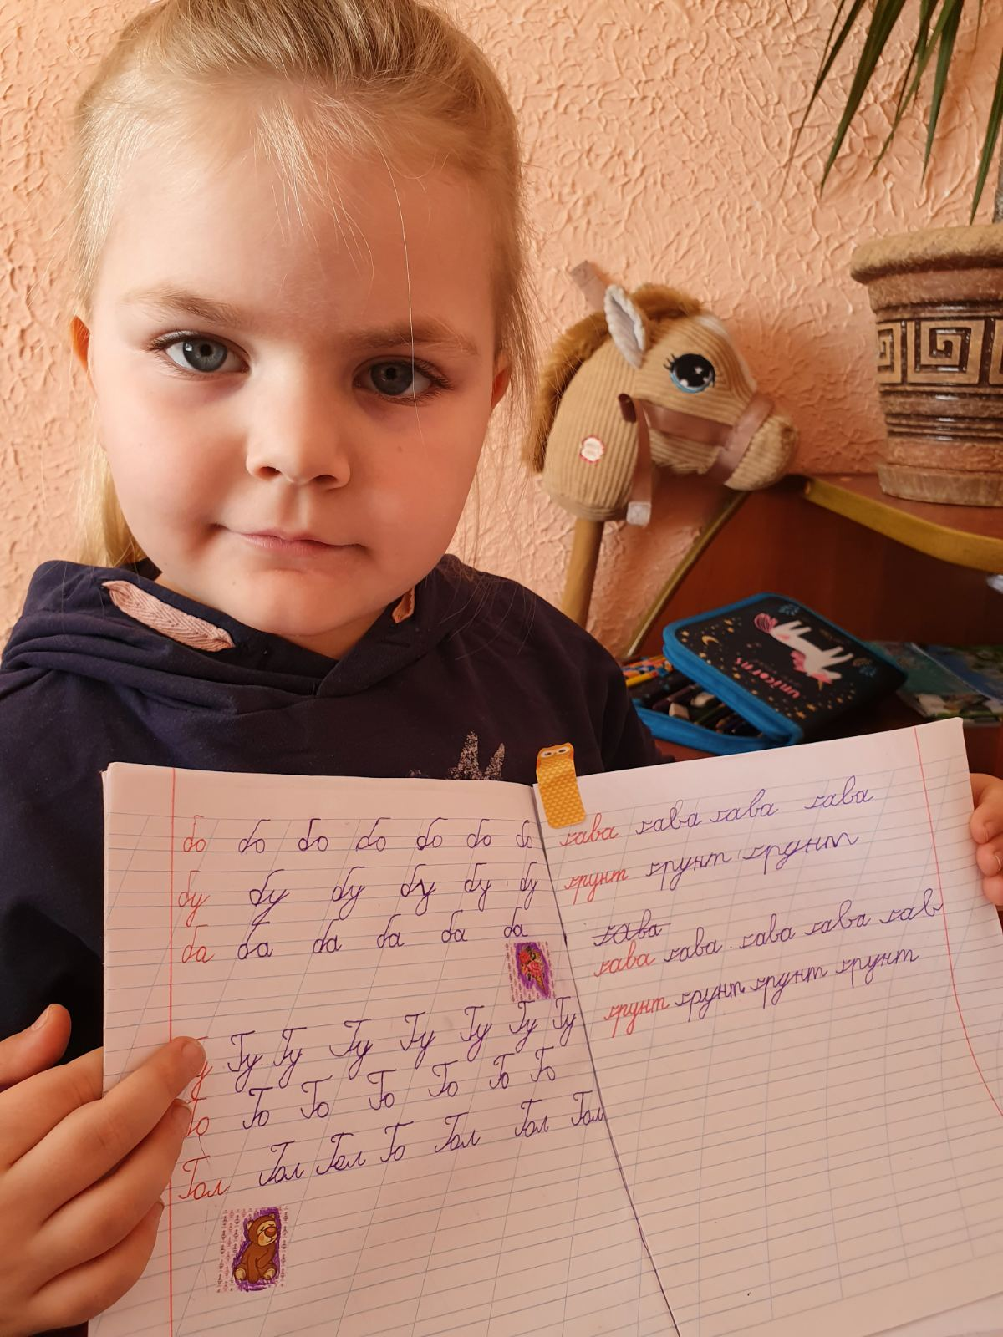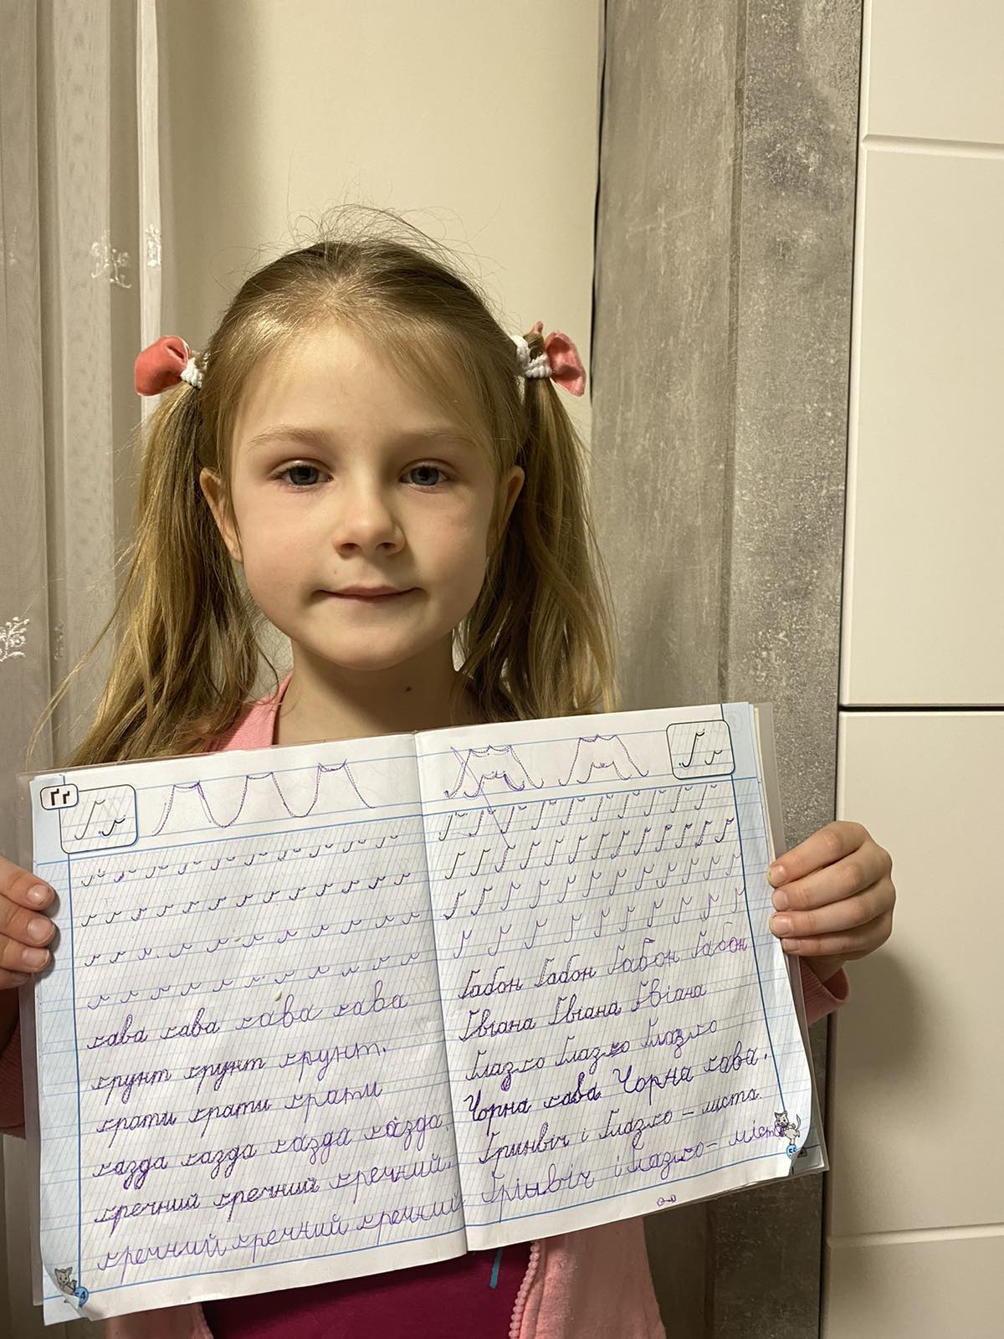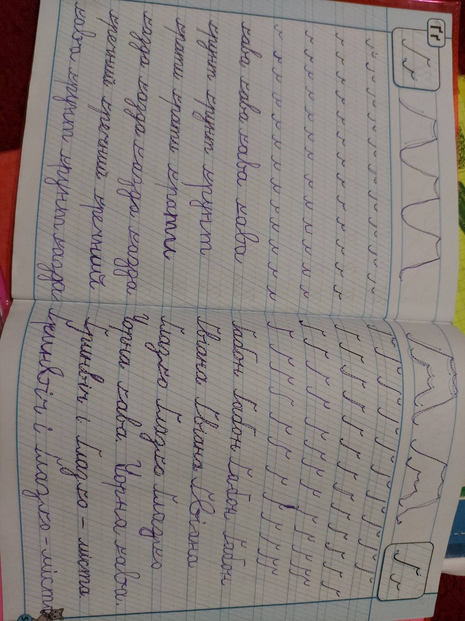
2-3 П 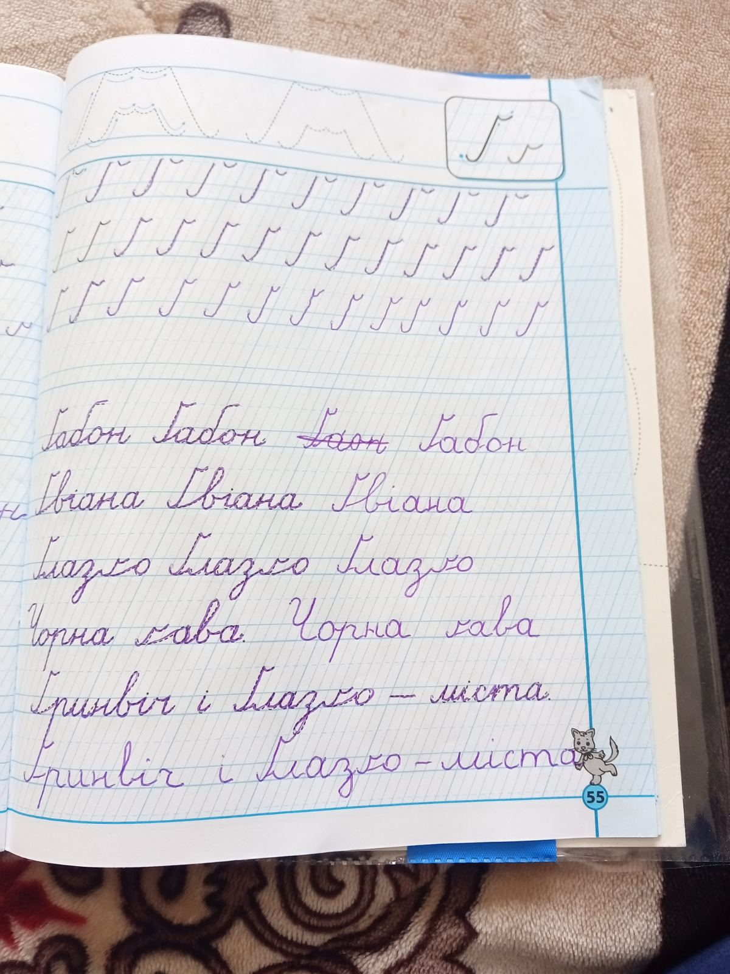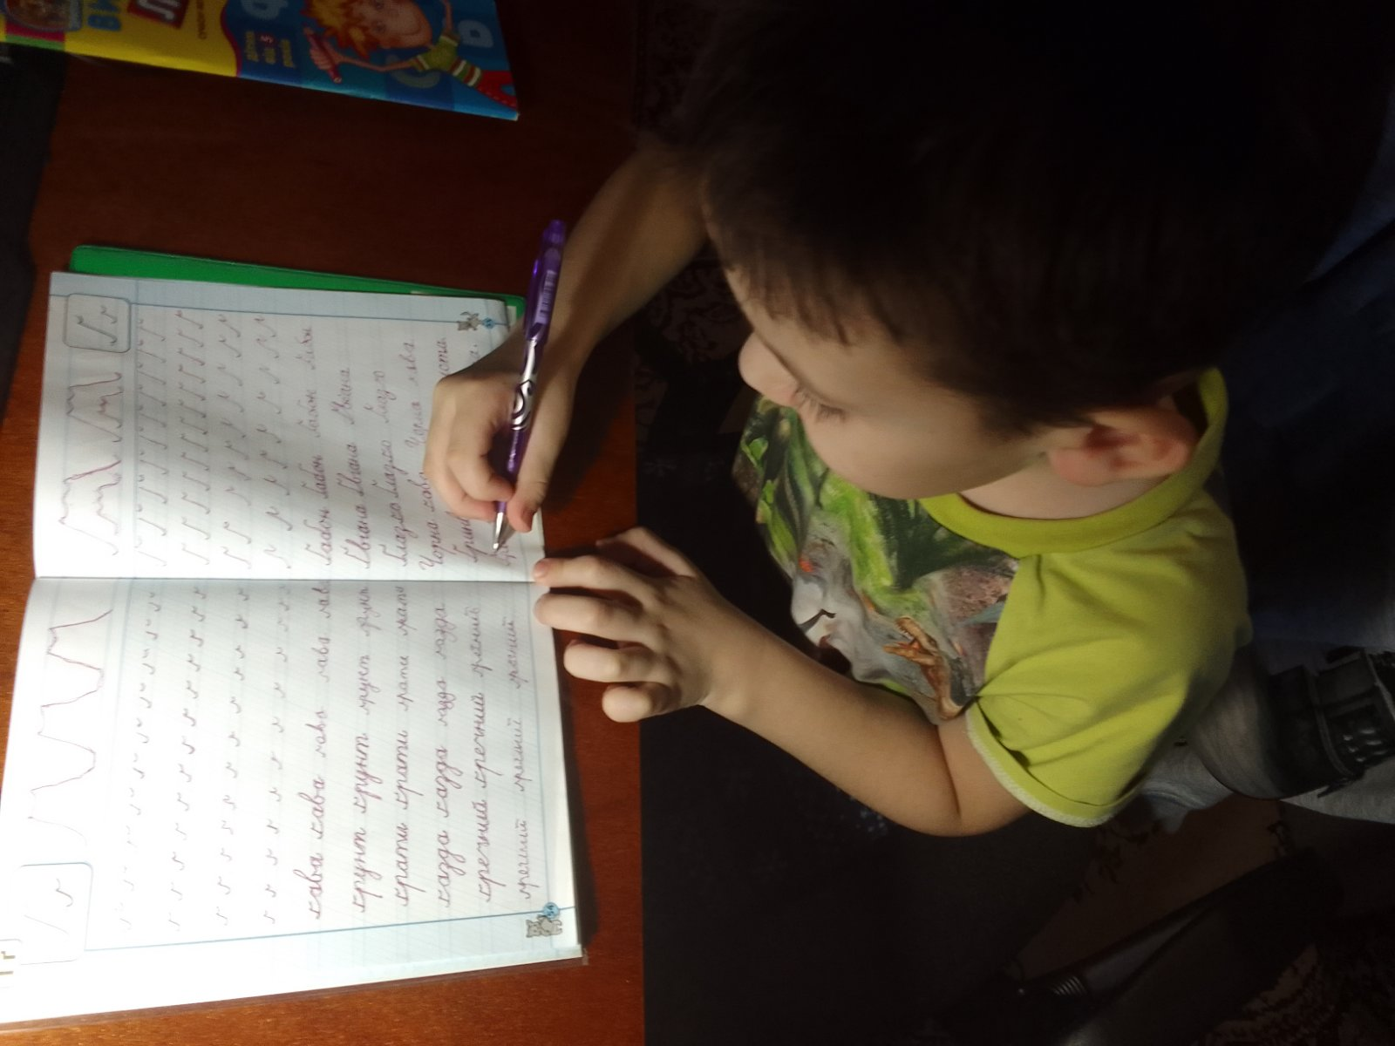 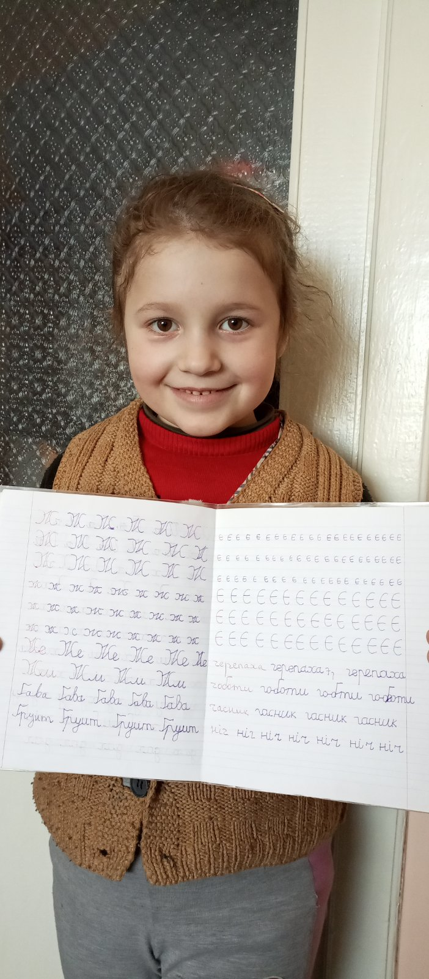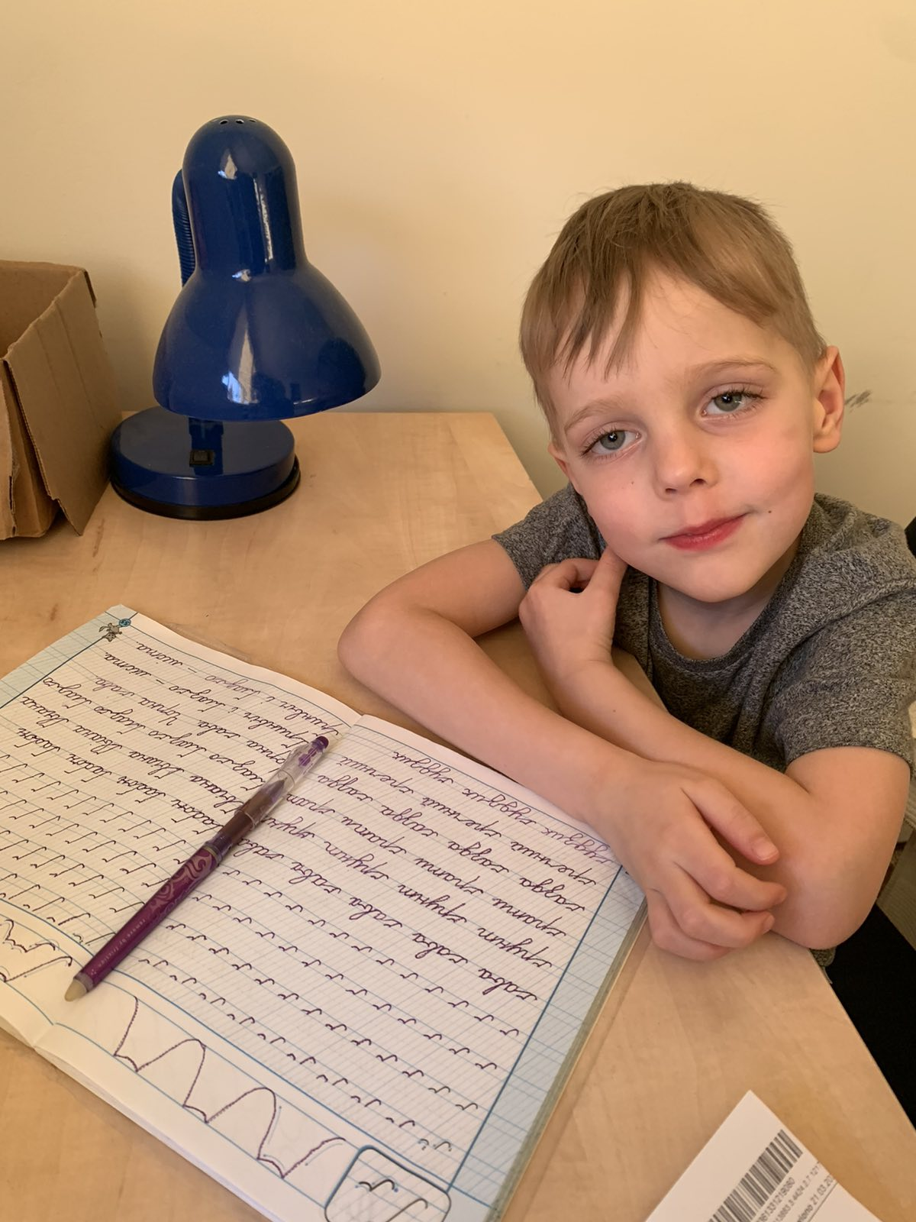
4-П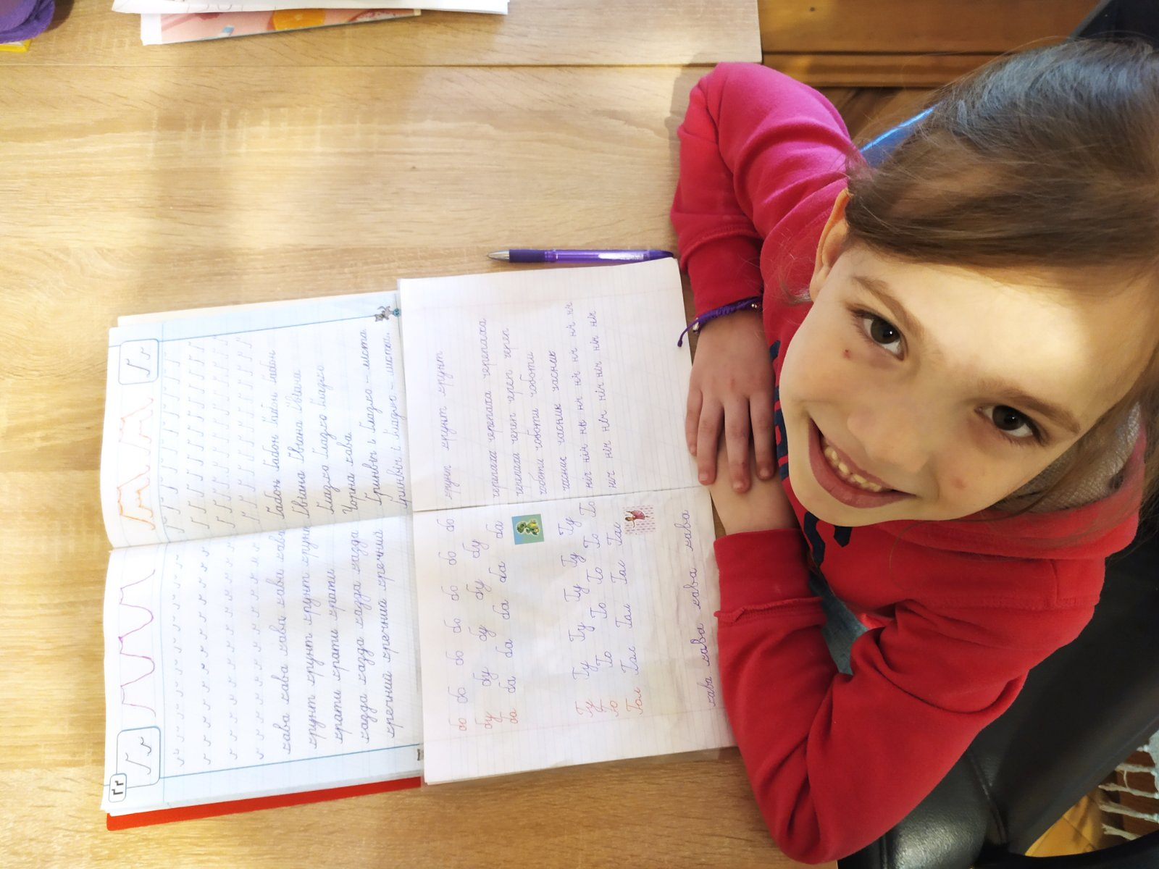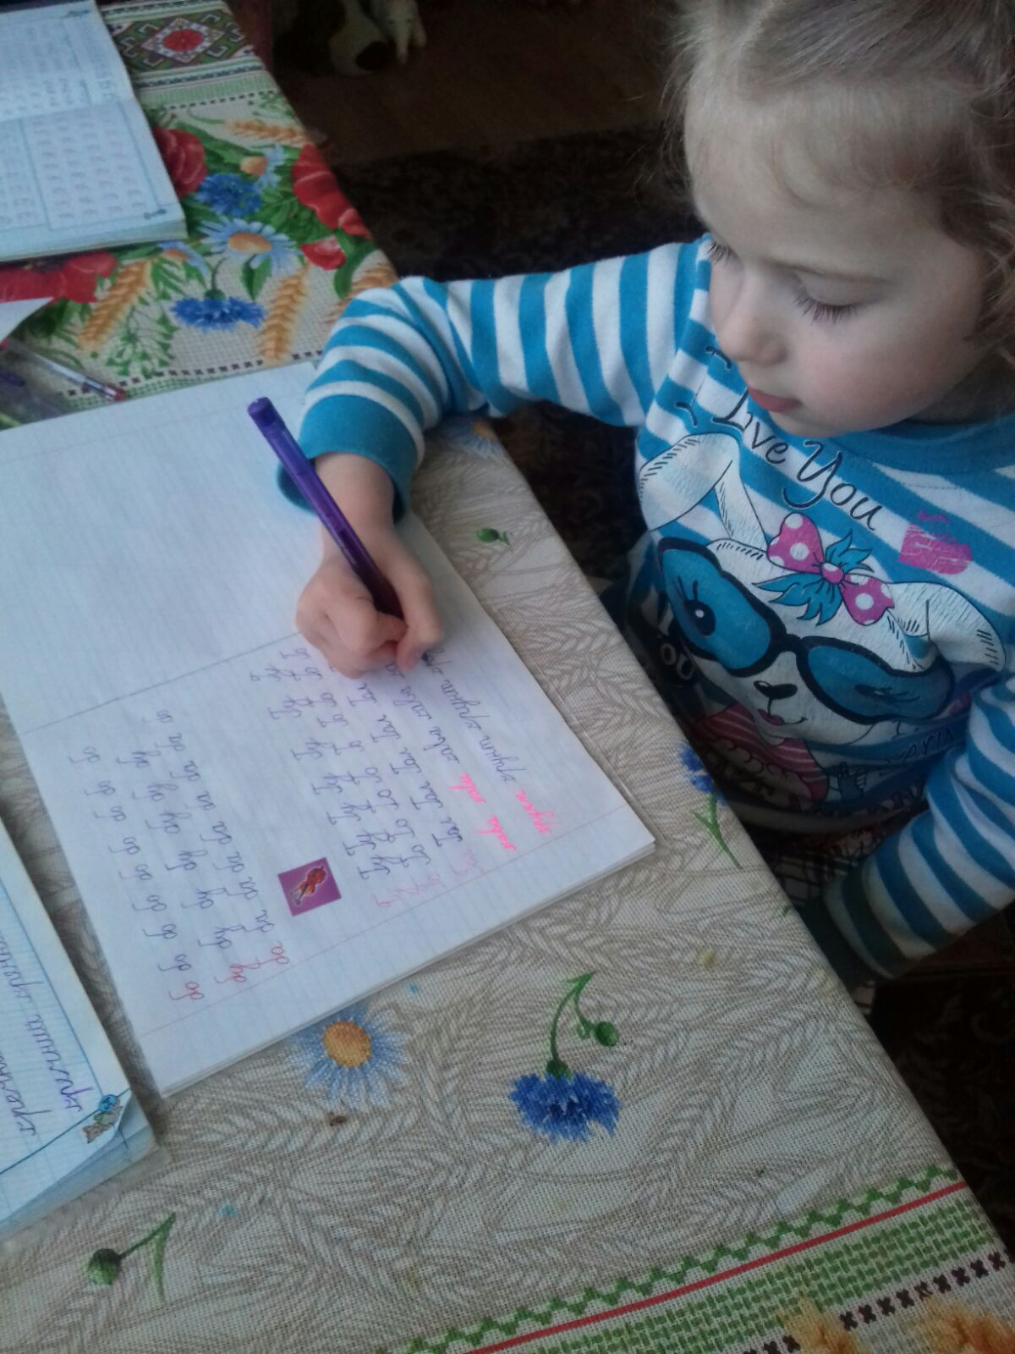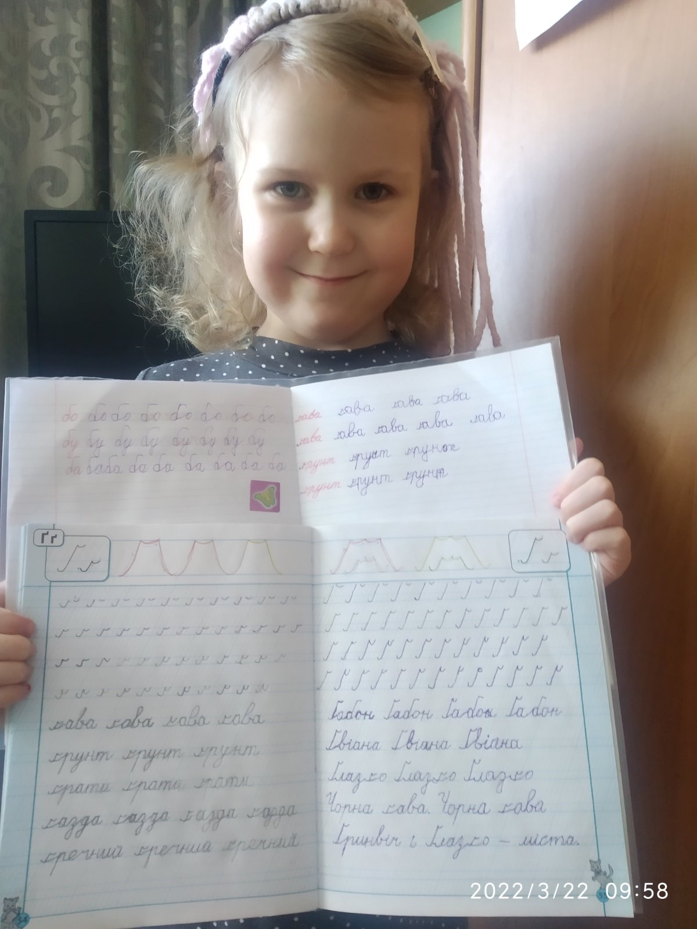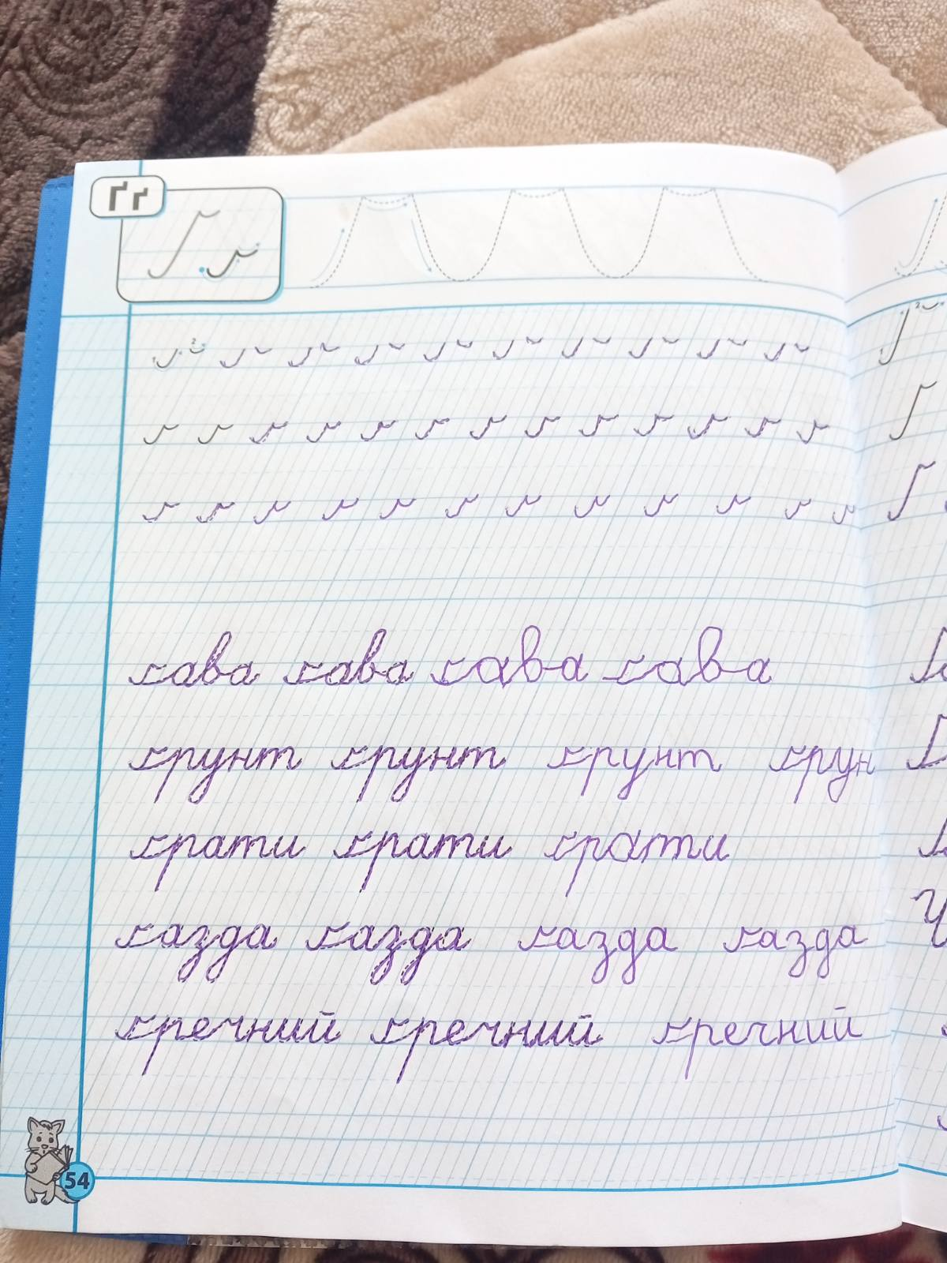
5-6 П 